T.C.

EGE ÜNİVERSİTESİ

MÜHENDİSLİK FAKÜLTESİ

ELEKTRİK ELEKTRONİK MÜHENDİSLİĞİ BÖLÜMÜ

LİSANS BİTİRME PROJESİ ÖNERİ RAPORU



Kapalı Alan Sürü Drone Kargo Sisteminde Makine Öğrenimi ile Geliştirilmiş Görev Dağılımı ve Ajan Haberleşme Sistemi

Erhan Namlı 05180000494

erhan_namli@outlook.com

Deniz Yılmaz 05190000423

deniizyilmazz0@gmail.com

Proje Danışmanı: Dr. Öğr. Üyesi Bilge KARTAL ÇETİN

Bornova, İZMİR, Ekim 2023

İçerik Tablosu

Projenin Amacı 3

Konu ve Kapsam 3

Literatür Taraması 5

Projenin Çıktıları 7

Yöntem 9

İş Paketleri ve Zaman Çizelgesi 11

Araştırma Konuları 12

Benzer Projeler 12

Bütçe 13

Kaynakça 13

Projenin Amacı

Lojistik ve taşımacılıkta yenilikçi çözümlere olan her geçen artan talep, iç mekân kargo taşımanın ortaya koyduğu zorlukları ele almak üzere tasarlanmış yeni sistemlerin gelişmesine yol açmıştır. Bu üniversite mezuniyet projesi, DJI Tello dronları ve Ultra Geniş Bant (UWB) teknolojisinin entegrasyonunu keşfederek iç mekân kargo taşıma sistemi oluşturmayı amaçlamaktadır, odak noktası ise sınırlı alanlarda hassas konumlandırma ve etkili gezinmeyi başarmak üzerinedir. Ayrıca, projenin bir parçası olarak dronlar arasında sürü görev dağılım algoritmalarının entegre edilecek ve ajan kontrol dili geliştirilecektir.

Konu ve Kapsam

UWB (Ultra Geniş Bant) Teknolojisi:

Ultra Geniş Bant (UWB), çok geniş bir frekans bandında çalışan kablosuz iletişim teknolojisidir. Bu teknoloji, elektromanyetik dalgaları çok kısa süreli ve yüksek enerjili darbelere dönüştürerek veri iletimini gerçekleştirir. UWB, aşağıdaki önemli özelliklere sahiptir:

Hassas Konumlandırma: UWB, nesnelerin konumunu son derece hassas bir şekilde belirlemek için kullanılabilir. Dronlar gibi cihazlar, UWB teknolojisi ile GPS sinyali alamadıkları iç mekân veya yoğun çevresel koşullarda bile konumlarını belirleyebilirler.

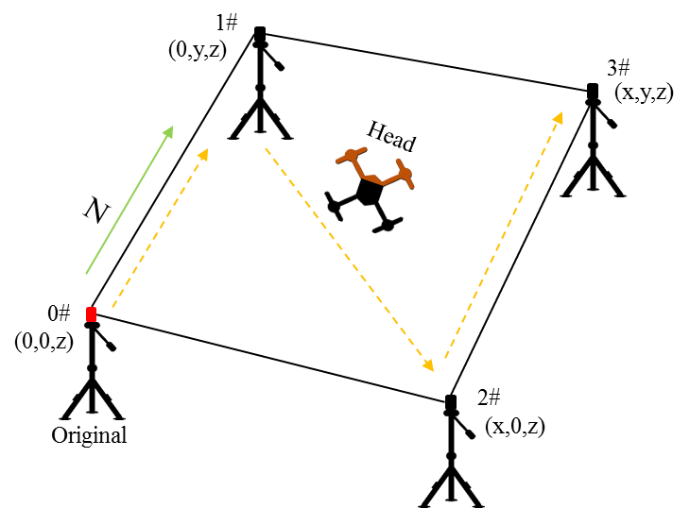

Figure 1

Yüksek Bant Genişliği: UWB, geniş bir frekans bandında iletişim sağlar. Bu, daha yüksek veri iletim hızlarına ve daha iyi bağlantı kararlılığına olanak tanır.

Engelleri Geçebilme Yeteneği: UWB sinyalleri çoğu engeli geçebilme yeteneğine sahiptir, bu da iç mekânlarda çeşitli engellerin varlığında bile iletişimin sürdürülebilirliğini artırır.

Görev Paylaşım Algoritmaları

Görev paylaşım algoritmaları, birden fazla dronun veya otomasyon sisteminin bir görevi etkili bir şekilde ve koordineli bir şekilde gerçekleştirmesini sağlar. Bu algoritmalar şunları içerir:

Görev Dağıtımı: Görev paylaşım algoritmaları, her drona hangi görevlerin atanacağını ve bu görevlerin önceliğini belirler. Bu, kaynakların etkili bir şekilde kullanılmasını sağlar.

Koordinasyon: Görev paylaşımı, dronlar arasında iletişim ve koordinasyonu destekler. Dronlar, birbirleriyle işbirliği yaparak görevi daha iyi yerine getirebilirler.

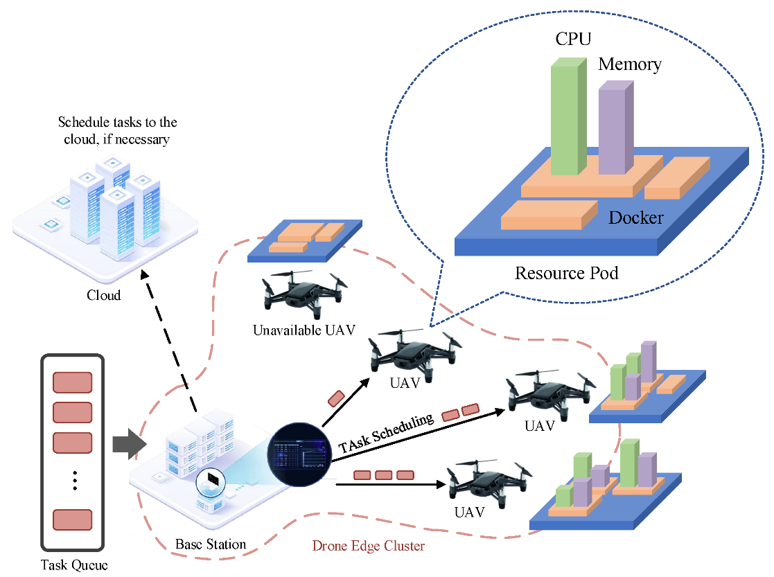

Figure 2

Verimlilik ve Enerji Tasarrufu: Görev paylaşımı, dronların enerji tüketimini optimize etmeye yardımcı olabilir. Bu, daha uzun uçuş süreleri veya görev süreleri sağlar.

Görüntü işleme ile nesne takibi ve tanıma

Görüntü işleme, dijital görüntüler üzerinde işlem yapmayı amaçlayan bir disiplindir. Dronlar veya kameralar, çevrelerini video veya görüntülerle algılayabilirler ve ardından bu verileri işleyebilirler. Görüntü işleme şunları içerir:

Nesne Algılama: Görüntü işleme algoritmaları, görüntülerdeki nesneleri tanımlamak ve sınıflandırmak için kullanılır. Bu, dronların çevrelerindeki nesneleri tespit etmelerine ve bunlarla etkileşime girmelerine yardımcı olur.

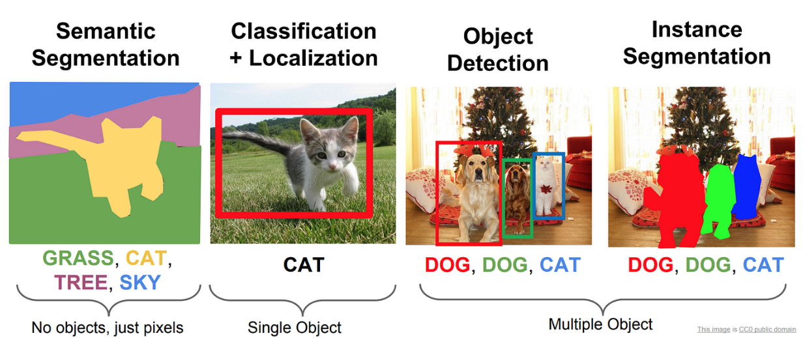

Figure 3

Hareket Takibi: Görüntü işleme, nesnelerin hareketini izlemek için kullanılabilir. Bu, nesnelerin hareketini tahmin etmek ve dronların bu nesneleri takip etmelerini sağlamak için önemlidir.

Engel Algılama: Dronlar, çevrelerindeki engelleri algılamak ve bu engelleri geçmek veya bunlardan kaçınmak için görüntü işleme algoritmalarını kullanabilirler.

Literatür Taraması

2022 yılında Fırat Üniversitesi’nde Ebru Karaköse tarafından gerçekleştirilen bir çalışma ile İnsansız Hava Araçları (İHA'lar) üzerinde durularak, İHA'ların görevlerinin etkili bir şekilde planlanması ve optimizasyonunun önemini vurgulanmıştır. İHA'ların savunma ve kamusal alanlarda artan kullanımıyla birlikte, bu araçların görevlerini yerine getirirken enerji ve zaman verimliliği gerekliliği ortaya çıkmıştır. Bu ihtiyaca cevap vermek amacıyla, genetik algoritma temelli bir yaklaşım kullanılarak farklı koşullara ve parametrelere dayalı olarak İHA hedef dağılımlarının optimize edilmesi incelenmiştir. Ayrıca, birden fazla İHA'nın aynı hedefe yönlendirilmesi durumunda, yoldaki engeller ve düşman sayısı göz önünde bulundurulmuştur. İHA gruplarının hedeflere olan uzaklığı ve enerji tüketimini minimumda tutarak görev dağılımı yapılması, bu çalışmanın temel amaçlarından biridir. Bu tür optimizasyon çalışmaları, İHA teknolojisinin gelişmesine ve etkili kullanımına katkı sağlamaktadır.

2023 yılında Zonguldak Bülent Ecevit Üniversitesi’nde bulunan Karaelmas Fen ve Mühendislik Dergisi tarafından yayınlanan çalışma, Ultra Geniş Bant (UWB) teknolojisinin kullanıldığı bir iç mekan konum belirleme uygulamasının sonuçlarını paylaşmaktadır. Çalışmada, milisaniye mertebesinde döngüler halinde sürekli devam eden gerçek zamanlı konum belirleme sistemi (RTLS) geliştirilmiştir. Mesafe ölçümü için Varış Zaman Farkı (TDoA) algoritması kullanılmış ve konum tahmin yöntemi olarak Çember Kesişimi metodu tercih edilmiştir.

TDoA algoritmasıyla gerçekleştirilen çok sayıda ölçüm sonucu, konum tahminlerindeki hata seviyeleri incelenmiştir. Belirlenen hata seviyesinin düşürülmesi ve konum tahmininin iyileştirilmesi amacıyla sisteme Kalman filtresi entegre edilmiştir. Kalman filtresi uygulanmadan elde edilen konum tahminleri ile filtre uygulandıktan sonra elde edilen konum tahminleri karşılaştırılmış ve Kalman filtresinin ortalama pozisyon hatasında %37,42'lik bir iyileştirme sağladığı belirlenmiştir.

Ayrıca, sabit referans alıcıların yerleşkeleri ve duruş pozisyonlarının konum tahminini etkilediği tespit edilmiş ve farklı senaryolar deneylerle test edilmiştir. Deneyler sonucunda, sabit referans alıcıların dikey pozisyonda, eşit yükseklikte ve dar açılı üçgen oluşturacak şekilde yerleştirildiği durumda en iyi sonuçların elde edildiği gözlemlenmiştir. Sabit referans alıcıların optimum pozisyonlarda bulunması durumunda, ortalama konum tahmin hatasında %9.55'lik bir iyileştirme sağladığı saptanmıştır. Sonuç olarak, bu sistemde en düşük pozisyon hatası ölçümü, referans alıcıların optimum pozisyonları ve Kalman filtresi uygulanması ile elde edilmiştir. Ortalama hata mesafesi 24.69 cm'den 12.82 cm'ye düşmüş ve ortalama konum tahmin hatasında %48.07'lik bir iyileştirme sağlanmıştır. Gelecekte, konum tahmin doğruluğunu artırmak için farklı filtre kombinasyonları dahil edilerek ve sabit referans alıcılarının sayısı artırılarak daha hassas konum tahminleri üzerinde çalışmalar planlanmaktadır. Ayrıca, üç boyutlu uzayda konum tahmininin de mümkün olabileceği belirtilmektedir. 2019 yılında Trakya Üniversitesi Teknik Bilimler MYO ve Fırat Üniversitesi Teknoloji Fakültesi tarafından Derin Öğrenme ile Resim ve Videolarda Nesnelerin Tanınması ve Takibi çalışması yapılmıştır. Bu çalışma, resimler ve videolar üzerinden nesne tanıma ve takibi konularına odaklanmaktadır. Geliştirilen yaklaşım, derin öğrenme kullanılarak geliştirilmiş ve literatürdeki diğer yöntemlere kıyasla daha yüksek başarı oranlarına ulaşmıştır. Çalışmanın üçüncü bölümünde, Faster R-CNN modeli kullanılarak resimler, videolar ve web kamerası verileri üzerinde nesne tanıma işlemi gerçekleştirilmiştir. Öncelikle, nesne algılama için hazır eğitilmiş bir kütüphane kullanılmış ve daha sonra bu kütüphane üzerine eklemeler yapılarak özelleştirilmiştir. Video ve web kamerası verileri üzerinde nesne algılama gösterilmiştir. Ayrıca, çalışma kapsamında iskambil kartları üzerinde gerçekleştirilen nesne tanıma işlemi de ele alınmıştır. Kartların farklı açılardan çekilen fotoğrafları kullanılmış ve bu veriler eğitim ve test için ayrılmıştır. Bu resimler etiketlenerek kullanılmış ve eğitim sonrasında geliştirilen modelin iskambil kartlarını tanımayı öğrendiği gösterilmiştir. Ayrıca, insanlar için nesne tanıma işlemi de ele alınmış ve farklı ışık koşullarında çekilen fotoğraflar kullanılarak eğitim gerçekleştirilmiştir. Bu eğitim sonucunda Faster R-CNN modeli %98 başarı oranı elde etmiştir. Sonuçlar, nesne tespiti ve tanıma işleminde Faster R-CNN modelinin daha yüksek başarı oranlarına sahip olduğunu göstermektedir. Ancak, bu modelin daha yüksek donanım gereksinimleri ve işlem süresi olduğu unutulmamalıdır. Alternatif olarak, Single Shot Multibox Detector (SSD) gibi daha hızlı ancak daha az hassas modeller tercih edilebilir. Çalışma, derin öğrenmenin nesne tanıma ve takibi alanındaki potansiyelini vurgulamakta ve literatürdeki diğer yöntemlerle karşılaştırarak güçlü ve zayıf yönlerini değerlendirmektedir.

Projenin Çıktıları

1. UWB Teknolojisi ile Çalışan Ürün Tasarımı:

Proje kapsamında geliştirilen ürün tasarımı, iç mekân kargo taşımanın hassas ve güvenilir bir şekilde gerçekleştirilmesini sağlayan bir konumlandırma sistemi içermektedir. UWB teknolojisi, bu ürün tasarımının temelini oluşturur. Çıktılar şunları içerir:

UWB Konumlandırma Sistemi: İç mekân dronlarının hassas bir şekilde konumlandırılmasını ve gezinmesini sağlamak için tasarlanan bir sistem. Bu, GPS sinyalinin alınamadığı kapalı alanlarda bile yüksek hassasiyetle konum belirlemeyi mümkün kılar.

İletişim ve Kontrol Modülleri: Ürün tasarımı, dronların iletişimini ve kontrolünü sağlayan donanım ve yazılım modüllerini içerir. UWB teknolojisi, bu modüller arasında hızlı ve güvenilir veri iletişimi sağlar.

2. Kapalı Alan Drone Kargo Sistemi:

Proje, iç mekân kargo taşıma sistemlerinin geliştirilmesine yönelik önemli bir katkı sağlamaktadır. Bu sistem, dronlar aracılığıyla kapalı alanlarda kargo taşımanın etkin bir şekilde gerçekleştirilmesini amaçlar. Çıktılar şunları içerir:

Dronlar ve Taşıma Modülleri: İç mekân dronları, kargo taşıma modülleri ile donatılmıştır. Bu modüller, kargoların güvenli bir şekilde taşınmasını sağlar.

Engel Algılama ve Güvenlik: Geliştirilen sistem, çevresindeki engelleri algılayabilir ve güvenli bir şekilde bu engelleri aşabilir. Bu, kargo taşımanın güvenliği için önemlidir.

3. Görev Paylaşım Algoritması:

Proje ayrıca, birden fazla dronun koordineli bir şekilde çalışmasını ve görevlerin etkili bir şekilde paylaşılmasını sağlayan görev paylaşım algoritması geliştirmiştir. Bu algoritma, dronlar arasında işbirliği ve koordinasyonu destekler. Çıktılar şunları içerir:

Görev Dağıtımı: Algoritma, her bir drona hangi görevlerin atanacağını belirler. Bu, kaynakların en iyi şekilde kullanılmasını sağlar.

Koordinasyon: Görev paylaşımı, dronlar arasında iletişim ve koordinasyonu destekler. Bu, dronların etkili bir şekilde birlikte çalışmasını sağlar.

Verimlilik ve Enerji Tasarrufu: Görev paylaşımı, dronların enerji tüketimini optimize etmeye yardımcı olabilir, bu da uzun süreli görevler için önemlidir.

Bu projenin çıktıları, iç mekân taşımacılığında ve lojistikte önemli faydalar sağlayabilir. Geliştirilen ürün tasarımı, kapalı alanlarda kargo taşıma operasyonlarını daha verimli ve güvenilir hale getirebilir. Ayrıca, görev paylaşım algoritması, birden fazla dronun koordineli çalışmasını sağlayarak iş süreçlerini iyileştirebilir ve enerji tasarrufu sağlayabilir.

Yöntem



Figure 4

Projemiz, iç mekân kargo taşıma operasyonlarını optimize etmek için Raspberry Pi Zero W2 ve UWB modülleri ile donatılmış DJI Tello dronlarının kullanılmasını içerecek. Üç DJI Tello dronu, her biri bir Raspberry Pi Zero W2 ve UWB modülü ile monte edilecek. Ayrıca, merkezi kontrol birimi olarak Orange Pi 5 kullanılacak. Bu merkezi birim, görüntü işleme ve görev dağıtım algoritmalarını çalıştıracak.

1. Drone Konfigürasyonu:

DJI Tello dronları, Raspberry Pi Zero W2 ve UWB modülleri ile donatılmıştır. Raspberry Pi Zero W2, dronların kontrolünü ve veri iletimini sağlar. UWB modülleri, hassas konumlandırma ve dronların iç mekânda güvenli gezinmesini sağlar.

Üç DJI Tello dronu benzer şekilde konfigüre edilmiştir, böylece sistemde üç dron eş zamanlı olarak çalışabilir.

2. Veri İletimi ve Haberleşme:

Her drone, Raspberry Pi ile WiFi veya UWB modülü aracılığıyla merkez birim ile iletişim kurar. UWB teknolojisi, düşük gecikmeli ve güvenilir veri iletimini destekler. Bu sayede merkezi birim, dronların konumlarını ve çevrelerini gerçek zamanlı olarak izleyebilir.

3. Merkezi Birim ve Algoritmalar:

Orange Pi 5, merkezi birim olarak kullanılır. Bu sistem, görev dağıtımı ve görüntü işleme algoritmalarını barındırır.

Görüntü işleme algoritmaları, dronların çevrelerini kameralar aracılığıyla görüntüleyerek nesne algılama ve izleme yapar. Bu, engellerin tespit edilmesi ve güvenli yolculuk sağlama amacıyla önemlidir.

Görev dağıtım algoritmaları, dronların görevlerini optimize eder ve belirli görevleri her bir drona atar. Bu, kaynakların etkili bir şekilde kullanılmasını sağlar.

4. Operasyonlar:

Dronlar, merkezi birimden görevleri alır ve iç mekân kargo taşıma operasyonlarını gerçekleştirir. Görevler, nesnelerin toplanması veya taşınması gibi belirli işlemleri içerebilir.

Dronlar, UWB konumlandırma sistemi sayesinde hassas bir şekilde konumlandırılır ve çevresindeki engelleri algılar.

5. Veri Toplama ve Analiz:

Tüm operasyon sırasında, dronlar ve merkezi birim verileri sürekli olarak toplar. Bu veriler, operasyonların analizi ve performansın değerlendirilmesi için kullanılır.



İş Paketleri ve Zaman Çizelgesi







Araştırma Konuları

**1. UWB Teknolojisi (Ultra Geniş Bant Teknolojisi):** Ultra Geniş Bant (UWB) teknolojisi, elektromanyetik dalgaları çok kısa süreli ve yüksek enerjili darbelere dönüştürerek veri iletimini sağlayan bir kablosuz iletişim teknolojisidir. Araştırmacılar, UWB'nin iç mekân konumlandırma, veri iletimi ve çevresel algılama gibi birçok uygulamada kullanılabilir potansiyele sahip olduğunu keşfetmişlerdir. UWB, hassas konumlandırma için ideal bir teknoloji olarak kabul edilir ve kapalı alanlarda GPS sinyali olmadığı durumlar için önemli bir çözüm sunar.

**2. Görüntü İşleme Algoritmaları:** Görüntü işleme, dijital görüntüler üzerinde işlem yapmayı amaçlayan bir disiplindir. Görüntü işleme algoritmaları, nesne algılama, nesne izleme, nesne tanıma ve engel algılama gibi birçok görevi yerine getirir. Bu algoritmalar, dronlar ve otomasyon sistemleri tarafından kullanılarak çevrelerini algılar ve çeşitli görevlerin gerçekleştirilmesine yardımcı olur. Özellikle kapalı alanlarda, görüntü işleme, dronların güvenli ve etkili bir şekilde hareket etmelerini sağlayan kritik bir unsurdur.

**3. Görev Paylaşım Algoritmaları:** Görev paylaşım algoritmaları, birden fazla dronun veya otomasyon sisteminin görevlerini koordineli bir şekilde gerçekleştirmesini sağlar. Bu algoritmalar, görevlerin atanması, görevlerin önceliklendirilmesi ve dronlar arasındaki işbirliği gibi işlemleri yönetir. Görev paylaşımı, dronların verimli bir şekilde çalışmasını ve belirli görevlerin tamamlanmasını sağlar. Özellikle karmaşık iç mekân taşıma operasyonlarında, görev paylaşımı kritik bir rol oynar.

Benzer Projeler

1. <https://ieeexplore.ieee.org/document/9611295>

Bütçe



Figure 5

Kaynakça

1. R. Daş , B. Polat and G. Tuna , "Derin Öğrenme ile Resim ve Videolarda Nesnelerin Tanınması ve Takibi", Fırat Üniversitesi Mühendislik Bilimleri Dergisi, vol. 31, no. 2, pp. 571-581, Sep. 2019, doi:10.35234/fumbd.608778
2. E. Karaköse , "Sürü İnsansız Hava Araçlarının Görev Paylaşımı için Genetik Algoritma Tabanlı Bir Yaklaşım", Fırat Üniversitesi Mühendislik Bilimleri Dergisi, vol. 34, no. 1, pp. 351-360, Mar. 2022, doi:10.35234/fumbd.1026653
3. İ. Alıskan and A. Şahin , "Ultra Geniş Bant Teknolojisi ile Kapalı Alanlarda Konum Belirleme", Karaelmas Fen ve Mühendislik Dergisi, vol. 13, no. 1, pp. 179-190, Jun. 2023, doi:10.7212/karaelmasfen.1233265
4. S. Lee, S. Yoo, J. Y. Lee, S. Park and H. Kim, "Drone Positioning System Using UWB Sensing and Out-of-Band Control," in IEEE Sensors Journal, vol. 22, no. 6, pp. 5329-5343, 15 March15, 2022, doi: 10.1109/JSEN.2021.3127233.
5. Z. Liu, J. Li, A. Wang, X. Cheng and A. Wang, "Design and Implementation of UWB/MIMU Tightly-coupled System for Indoor Positioning," 2018 Ubiquitous Positioning, Indoor Navigation and Location-Based Services (UPINLBS), Wuhan, China, 2018, pp. 1-7, doi: 10.1109/UPINLBS.2018.8559945.